文艺访古大串游：溜达在“大观园”望城

近在长沙城郊的望城区，正一步步变成一座“大观园”，成为游客们寻古、休闲、观光的好去处。且莫说靖港古镇，河边的柳浪凉风，或者铜官窑铺满瓷片的断壁残垣，单是在乔口垂钓，再砸吧一口哧溜幼滑的鲜鱼，也能让你惬意得忘了今夕是何年。

目的地：长沙望城区
花费：铜官窑免门票；靖港古镇景点套票50元；乔口渔都门票14元；书堂山免门票。
公交来回20元，摩的约36元。
餐饮：去乔口镇吃鱼不错。此外，铜官窑附近就是江边，有空旷的草地，去那儿野餐是不错的选择。
非玩不可：参观铜官窑遗址公园；去书堂山看传说中的欧阳询真迹。
建议交通方式：自驾/公交+骑行
靖港古镇、铜官窑、书堂山、乔口渔都，基本上在同一条线上，路况尚可。可以开车或坐公交过去，再骑自行车游玩。
公交：先到汽车北站，再坐到“古城”或“书堂”、“太丰”的车可直接到铜官窑大门下全程约40-50分钟；如果坐到“铜官”的车，下车后打8-10元摩的可到铜官窑，那就麻烦点。
自驾：1.从起点向正东方向出发，沿含光路行驶280米，左转进入金星北路
2.沿金星北路行驶12.9公里，右转进入雷锋大道
3.沿雷锋大道行驶10.5公里，过沩水大桥约170米后直行进入S101
4.沿S101行驶6.5公里，右转
5.行驶4.5公里，右转
6.行驶1.5公里，左后方转弯进入X069
7.沿X069行驶1.2公里，右前方转弯进入X070
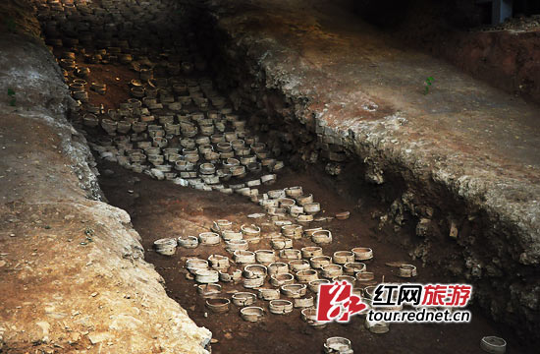
(铜官窑遗址，火膛内铺陈的古陶器，无声地诉说着这里昔日的恢弘。)
铜官窑：永不磨灭的“长沙窑”
“四月初八烧头窑，八月十五烧‘宝塔’。”在铜官，曾流传着很多与烧陶有关的习俗。自唐代起，铜官古镇就以生产陶瓷著名，并有“永不磨灭的长沙窑”之说。
在望城铜官镇至石渚湖，沿湘江东岸十里河滨，已发现唐代烧窑遗址19处，面积最小的约300多平方米，最大的过万余平方米。铜官窑遗址是湖南省古遗址中唯一的文物保护单位。
现在，在铜官镇的国际陶艺村，已开放了陶艺工坊、展览中心等，供人参观品鉴，或自己动手制作陶器。你有空过来的话，别忘了来陶艺工坊玩玩泥巴，亲自做个丑乖丑乖的陶器。
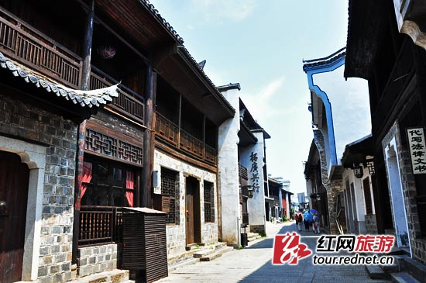
(靖港古镇街道。)
靖港：长沙城外的千年古镇
一盏灯，两把琴，满屋子皮影。自靖港古镇开放以来，朱国强每天都在这里为游客们演皮影戏。切割、雕刻、上色；演戏、唱戏、伴奏……大部分时候，他都是一个人做皮影，一个人演皮影戏。
《龟与鹤》、《刘备招亲》、《战长沙》……经典轮番上演。演了30多年皮影戏的朱国强，已经是望城皮影艺术的最后传人，并且后继无人。“学皮影戏要求高，收入低，没有人愿意学。”朱国强说，“如果有人能吃苦，我在靖港开了皮影艺术学校，愿意免费教学。”
同朱国强一样在沩水之畔守望的，还有他的驻足之地，古镇靖港。这里曾是一片美丽繁华的水乡之镇，后渐趋萧条。经过修葺，古镇明清风格建筑林立，会馆、作坊、乌篷船，靖港八大碗、靖港香干、小钵子甜酒，皮影戏、地花鼓、舞龙舞狮等，又重新进入游人视野。
这里离长沙市区仅一个半小时车程，公交车费8元。如果想在周末避世一两天，来这里或许是不错的选择。
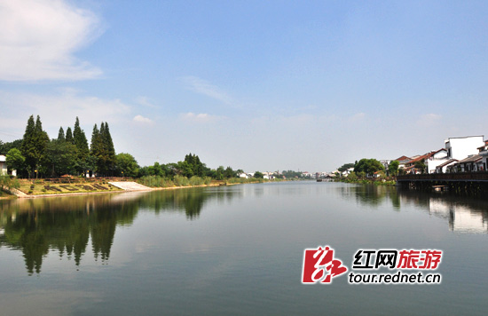
(乔口古镇，湖水清澈如镜。)
乔口：杜甫寓居的古渔都
“三天不撒网，鱼在潭里长”。肥鱼阔水，一直是乔口人引以为傲的先天优势。这里湘江、撇洪河、团头湖三面环抱，单说这里的鱼，就因品种多、肉质美，时时馋得十里八乡的食客闻香而来。“长沙十万户，乔口八千家。”这句老话，也状写了小镇历来的繁华。
这里还是“诗圣”杜甫寓居之地。唐大历四年（公元769年）春，杜甫避乱荆楚，舟至乔口上岸后，写下了他入长沙境内的第一首诗《入乔口》。杜翁笔下，乔口的风物美则美矣，却难慰他颠沛流离的人生垂暮之悲。这一夜，雨急风狂他借宿乔江客栈，与店家把盏长聊。店家敬重诗人，以温酒暖被相待，并将客栈改为“杜甫客栈”。后来，他上岸处，又被人们称为“杜甫码头”。
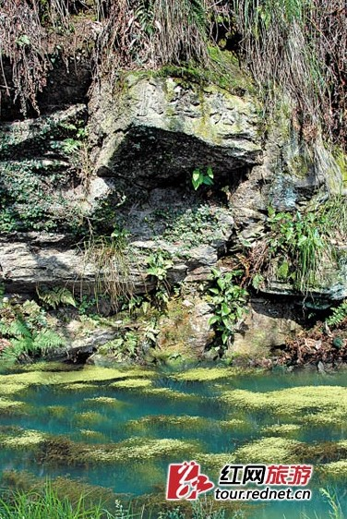
书堂山上的洗笔泉池，是欧阳询、欧阳通父子洗笔处。岩壁上“洗笔泉”三字，相传为欧阳询所写。
书堂山：来这里体验“文艺风”踏青
书堂山，地如其名。这个坐落于长沙市望城区的小村子，有良田美池，有油菜花开遍，是一处风光古朴、飘有墨香的田间小镇，书卷气浓浓、文艺范十足。
这座看似不起眼的书堂山，是唐代大书法家欧阳询父子伏案了半辈子的地方，山上的洗笔泉、欧阳阁、欧阳询墓、欧阳询祖居（镇南将军府）等古迹，距今已有1500年的历史。
如果你有车，只要从长沙市顺芙蓉路向北，由丁字镇，沿书堂大道便可到达书堂山。这里交通方便，道路宽阔，自然风光与古风人文兼具，适合自驾、骑行、访古、野餐，体验一次“文艺风”的踏青。

